# 第一章 公开招标公告

项目概况

南京医科大学药学院实验室改造项目招标项目的潜在投标人应在（南京市建邺区嘉陵江东街8号综合体B3栋一单元16层）获取招标文件，并于2022年02月18日14点30分（北京时间）前递交投标文件。

## 一、项目基本情况

项目编号：JSHC-2022010014B2

项目名称：南京医科大学药学院实验室改造项目

预算金额：人民币伍拾万元整（¥50万元）

最高限价：人民币伍拾万元整（¥50万元）

采购需求：本项目属于实验室通风改造项目，具体见所提供的图纸及清单。包括实验室配套设备、实验室配套设备的维修及翻新、实验室装饰改造工程、实验室通风换气系统、实验室配套电气工程、通风控制系统，以及实验室配套家具设备提供及安装服务。家具设备及安装需达到国家及项目相关规范要求，通过验收。

合同履行期限：详见采购文件。

本项目不接受联合体投标。

## 二、申请人的资格要求：

1.参与投标的供应商须满足下列资格要求：

（1）具有独立承担民事责任的能力（提供法人或者其他组织的营业执照复印件）；

（2）具有良好的商业信誉和健全的财务会计制度（提供2021年1月至投标截止任一月份的资产负债表和利润表，或2020、2021任一年度审计报告，或银行出具的资信证明，或财政部门认可的专业担保机构出具的担保函；（法人或者其他组织成立未满一年的可以不提供）；

（3）具有履行合同所必需的设备和专业技术能力（根据项目需求提供履行合同所必需的设备和专业技术能力的证明材料或承诺函）

（4）有依法缴纳税收和社会保障资金的良好记录（提供2021年1月至投标截止任一月份依法缴纳税收的凭据，以及缴纳社会保险的凭据（专用收据或社会保险的凭据。依法免税或不需要缴纳社会保障资金的供应商，应提供相应证明材料）；

（5）参加本次采购活动2019年1月1日至投标截止，在经营活动中没有重大违法记录（提供参加本次采购活动前3年内在经营活动中没有重大违法记录的书面声明）；

（6）供应商须提供法定代表人授权书原件、法定代表人身份证复印件、授权代表身份证复印件（如果是法定代表人直接参与投标的可以不提供授权书）。

2.落实政府采购政策需满足的资格要求：无。

**3.本项目的特定资格要求：**

3.1供应商具有建筑装饰装修工程专业承包企业贰级以上（含）资质、具有建筑机电安装工程专业承包叁级以上（含）资质、具有环保工程专业承包叁级以上（含）资质；（提供证书复印件，原件备查）；

3.2供应商具有行政主管部门颁发的企业安全生产许可证且在有效期内；（提供证书复印件，原件备查）；

3.3供应商拟派出的项目负责人要求具备贰级（含）以上注册建造师资质，并取得安全生产考核合格证（B类）；须提供项目负责人社保机构出具近6个月（2021年06月至2021年12月）投标单位为其缴纳的养老保险缴费证明材料（加盖社保中心章或社保中心参保缴费证明电子专用章）。

4.本次采购不接受联合体投标，中标后不允许转包、分包。

5.拒绝下述供应商参加本次采购活动:

5.1为采购项目提供整体设计、规范编制或者项目管理、监理、检测等服务的；

5.2供应商单位负责人为同一人或者存在直接控股、管理关系的不同供应商，不得参加同一合同项下的采购活动；

5.3被“信用中国”网站(www.creditchina.gov.cn)或中国政府采购网(www.ccgp.gov.cn)列入失信被执行人、重大税收违法案件当事人、政府采购严重违法失信行为记录名单的。

## 三、获取招标文件

时间：2022年01月20日至2022年01月27日，每天上午09:00至11:30，下午13:30至17:00（北京时间，法定节假日除外）

地点：南京市建邺区嘉陵江东街8号综合体B3栋一单元16层

方式：供应商如确定参加投标，须购买采购文件（接受网上获取采购文件），否则投标无效。

售价：人民币500元整，采购文件售后一概不退。

获取采购文件须提供的资料：加盖公章的授权委托书原件或扫描件、加盖公章的被委托人身份证复印件或扫描件，及汇款凭据的截图。

本公司对公支付宝付款码见附件：（转账时请务必备注公司名称+0014B2，如有其他支付方式请与我公司联系）

联系电话：025-83609978 联系邮箱：[jshc9999@163.com](mailto:jshc9999@163.com)

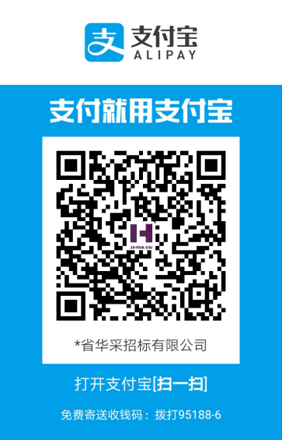

## 四、提交投标文件截止时间、开标时间和地点

2022年02月18日14点30分（北京时间）

地点：南京市建邺区嘉陵江东街8号综合体B3栋一单元16层开标大厅

## 五、公告期限

自本公告发布之日起5个工作日。

## 六、其他补充事宜

无。

## 七、对本次招标提出询问，请按以下方式联系。

1. 采购人信息

名 称：南京医科大学

地 址：南京市江宁区龙眠大道101号

联系方式：仲老师025-86869283

2. 采购代理机构信息

名 称：江苏省华采招标有限公司

地 址：南京市建邺区嘉陵江东街8号综合体B3栋一单元16层

联系方式：025-83603368

3. 项目联系方式

项目联系人：徐雪

电　　 话：025-83603368

江苏省华采招标有限公司

2022年01月20日